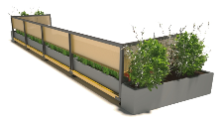

Referencia: Parklets MURBANO

PARKLETS TIPO CABA

Los Parklets son un sistema de deck gastronómico modular que permite adaptarse a las necesidades del cliente. Cada parklet está compuesto por dos módulos esquina y tantos módulos centrales como se requiera para poder cubrir la longitud del frente de cada local.

De esta manera se logra dar solución a los distintos espacios manteniendo un código de diseño común, así obtendremos las siguientes longitudes:

- 3 módulos: 6,60 m de largo
- 4 módulos: 8,20 m de largo
- 5 módulos: 9,80 m de largo
- 6 módulos: 11,40 m de lago
- Etc.

Cabe aclarar en este punto que si bien cada módulo es de aproximadamente 1,60m de largo, las medidas finales se obtienen considerando la colocación un macetón de a cada lado. Dichos elementos están destinados principalmente a evitar que los parklets sean golpeados por los autos al estacionar, cumpliendo por su tamaño y peso la función de una serie de bolardos, pero permitiendo la colocación de plantas.
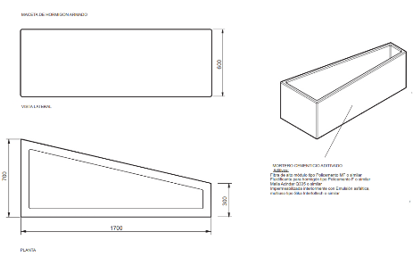
Los Parklets modelo CABA cumplen con todas las normativas y especificaciones solicitadas por la Ciudad de Buenos Aires para los decks de gastronomía.

El modelo PARKLET TIPO CABA posee los módulos esquina y centrales tal como los hemos descripto anteriormente y se ajusta a las fotos e imágenes del presente documento dado que es la versión más completa de nuestros PARKLETS.

1.- El Modelo TIPO CABA incluye macetas jardineras sobre el parklet con plantas y tierra para llenado.

3.- Las barandas tendrán una chapa perforada como terminación
2.- Incluyen el macetón de protección con plantas y tierra.

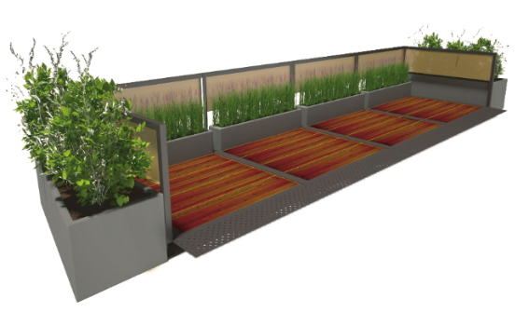

5.- El piso es el factor de mayor diferenciación, es de madera biosintética imputrescible.

4.- Las alcantarillas serán de chapa abocardada

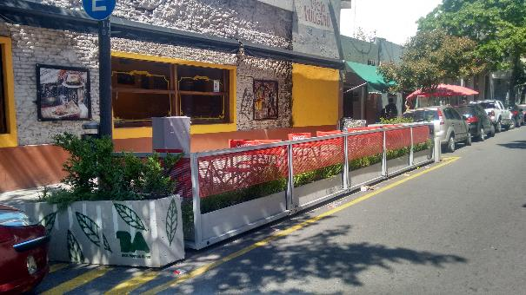

Se incluye la colocación de cintas reflectivas.
se incluye la provisión y colocación de tachas reflectivas del lado de la calle.

Se incluye la demarcación con pintura vial alrededor de la zona de colocación del parklet.

Parklet Tipo CABA

